Nå kommer enda flere vaksiner til Trondheim - her er de frivillige som holder hjulene i gang
De får ikke en krone for jobben, men gleder seg over å bidra. - Det er godt å kunne bidra til dugnaden for å få samfunnet tilbake til normalen, sier Jan Steffen Hoem fra Røde Kors.
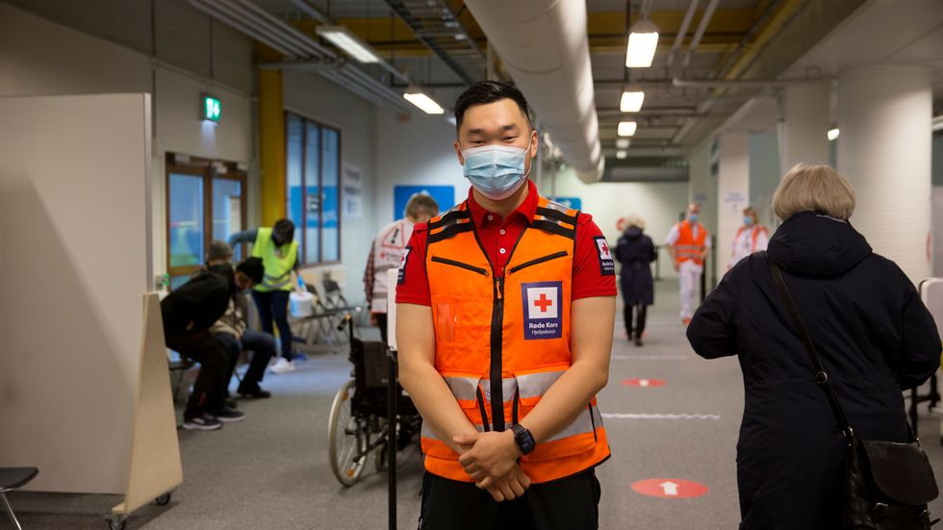

Ved vaksinestasjonen på Sluppen i Trondheim er det stor trafikk fredag formiddag. Biler kjører til og fra og blir dirigert av parkeringsvakter, og utenfor inngangen er det kø av trondhjemmere i 70-årene som skal vaksineres. Denne dagen skal 1300 mennesker vaksineres mot korona på Sluppen, og hvert tredje minutt er det et nytt innslipp.

- Fullt kjør
I tillegg til helsepersonell som setter vaksinene, og Securitas-vakter som har ansvar for parkering og sikkerhet, er det en annen gruppe mennesker som er avgjørende for at hjulene går rundt ved vaksinestasjonen: de frivillige.
- Ja, det er fullt kjør her nå. Det er innslipp hvert tredje minutt. Etter påske har det gått rimelig kjapt, sier Steinar Brun. Militærveteranen er en av mange fra Veteranhuset Midt-Norge som gjør en frivillig og ubetalt innsats ved vaksinestasjonen.
I uke 14 har Trondheim mottatt 5 796 vaksinedoser. Det er de som er født i 1950 og eldre som nå kan bestille time til vaksine. I uke 15 blir det 7242 vaksinedoser til Trondheim. Og i uke 16 får kommunen 6516 vaksinedoser.
- Vi er alt fra folk i 20-årene til den eldste på 82, forteller Brun. De har alle bakgrunn fra norske militæroperasjoner i utlandet.
- Inn her, ja. Bare heng av deg jakken og sett deg her, sier en av Bruns kolleger i gul vest til en eldre mann som skal vaksineres.
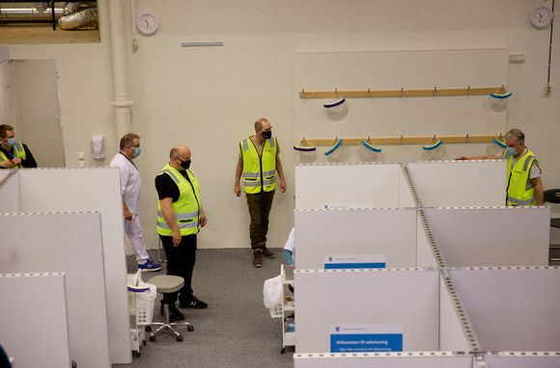
Veteraner fra Forsvaret har hatt mange roller som frivillige siden koronapandemien startet. Nå hjelper de folk som skal vaksineres på vaksinestasjonen. FOTO: KIM NYGAARD
- Vi rettleder folk som skal inn til vaksinasjon, til de båsene de skal inn i. Ikke alle skjønner systemet med korridorer, og vi hjelper også de som er dårlige til beins, sier Brun. Veteranene har hjulpet til helt siden mars 2020, da de hadde vakthold på St. Olavs hospital. De har også hjulpet til som besøksvenner på sykehjem.
LES OGSÅ: Solberg: Norge skal åpnes trinnvis – tre uker mellom hvert trinn

- Veldig trivelig
Anne Frøydis Nordbø og Birgit Elisabeth Paulsen kommer fra Norske kvinners Sanitetsforening, henholdsvis Leinstrand og Trondheim. Mens Nordbø har jobben med å desinfisere alle publikumsarealene, har Paulsen oppgaven med å lage te og kaffe til de som jobber på stasjonen.
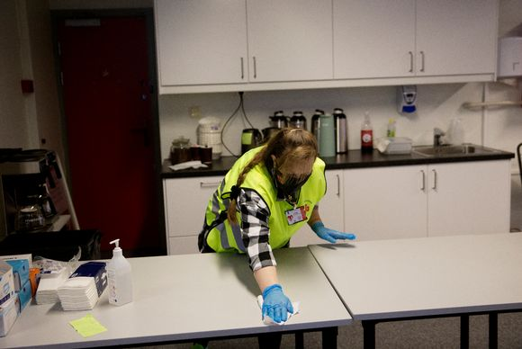
KJØKKENTJENESTE: Birgit Elisabeth Paulsen fra Sanitetskvinnene lager kaffe til de som jobber ved stasjonen. Og det går det mye av. FOTO: KIM NYGAARD
- Og det er viktig! Vi synes det er veldig trivelig å hjelpe til her, sier Paulsen.
- Det er greit å kunne bidra. Vi har delt opp i vakter fra 7.30 til 12 og fra 12 til 15.30, og det er fint å kunne velge hvilke vakter man vil ta. Det er helt utrolig å se hvordan logistikken flyter, mener Nordbø.
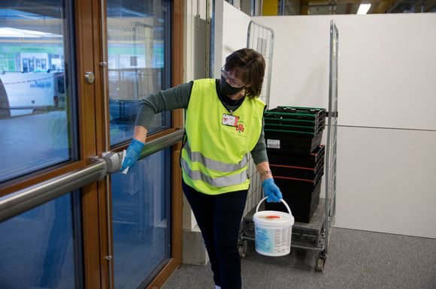
GULLENDE RENT: Anne Frøydis Nordbø fra Sanitetskvinnene sørger for at overflater i publikumsarealet blir desinfisert jevnlig. FOTO: KIM NYGAARD
- Jeg tror vi kan telle på en hånd de som ikke er fornøyd med opplegget, mener kvinnene.
Røde Kors har folk med fra både lokalforeningen og hjelpekorpset i Trondheim. Deres oppgave er å passe på de som av medisinske grunner trenger å sitte ekstra lenge til observasjon etter at de er vaksinert. De hjelper også folk som har behov for følge til drosjen, for eksempel.
- Dette er helt klart i tråd med vårt oppdrag som hjelpeorganisasjon og som støttespiller for staten. Også som privatpersoner føles det godt å være med på dugnaden for å få samfunnet tilbake til normalen, sier Jan Steffen Hoem fra Røde Kors.
DEBATT: - Dette var en fornøyelse, hjertelig takk!
De mange frivilligsentralene i Trondheim er også med. Anne Karin Nilsen fra Strinda frivilligsentral koordinerer sammen med Sjetne frivilligsentral.
- Vår oppgave er å ta imot de som skal vaksineres og lose dem riktig vei, på vei inn og ut. Frivillige er en ressurs, og jeg vet at folk virkelig gleder seg til denne jobben, sier Nilsen. De har 400 frivillige tilknyttet prosjektet.
LES OGSÅ: Oppklarer misforståelser om vaksinerte: - Dere må fortsatt følge de samme reglene
Det er hektisk aktivitet i hele lokalet, og det summer av stemmer og piper i timere som forteller når ventetiden er ute etter at vaksinen er satt. De som har fått vaksine, går ut en annen inngang enn de kom inn.
Ved utgangen står student Eirik Reynolds og Annette Taraldsen, leder ved Ila frivilligsentral.
- Ha det bra og god helg da! sier Reynolds til en nyvaksinert kvinne som går til utgangen.
Studenten så via Studentsamskipnaden at man kunne melde seg som frivillig.
- Jeg synes det er godt å kunne bidra, sier han.
- Alle her er bare blide, sier Annette Taraldsen.
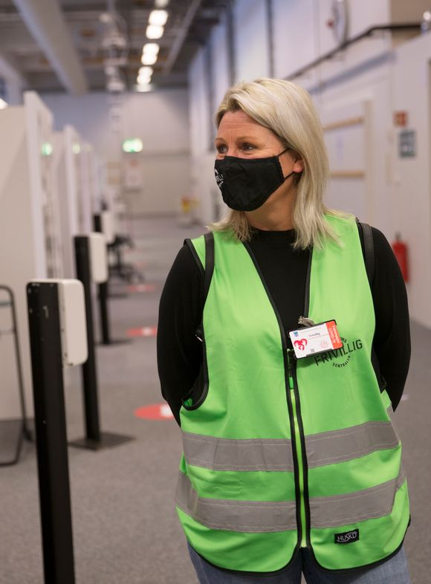
Annette Taraldsen fra frivilligsentralen i Ila sørger for at folk får en hyggelig hilsen og hjelp om det trengs ved utgangen. FOTO: KIM NYGAARD
Sykepleier Janna Halsetrønning er koordinator for de frivillige ved vaksinestasjonen.
- Vi er veldig fornøyd med at de frivillige kan bidra. Dette er et samfunnsoppdrag som vi løser. Alle har sin oppgave, og vi er avhengige av at alle skjønner hva de skal gjøre for at dette skal gli, sier hun.
- Hvordan ville dere klart dette uten de frivillige?
- Uten de frivillige hadde dette vært veldig vanskelig, om ikke umulig, å gjennomføre, sier Halsetrønning.
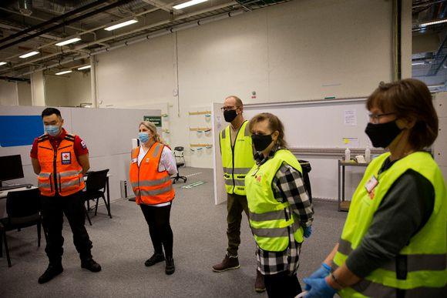
Frivillige gjør et viktig arbeid på vaksinasjonssentralen på Sluppen. Fra venstre: Jan Steffen Hoem fra Trondheim Røde Kors, sykepleier og frivilligkoordinator Janna Halsetrønning, veteran Steinar Brun, og Birgit Elisabeth Paulsen og Anne Frøydis Nordbø fra Norske Kvinners Sanitetsforening. FOTO: KIM NYGAARD

- Enestående jobb
Helge Garåsen, prosjektleder for vaksineringen i Trondheim kommune, er tydelig på at de frivillige gjør en uvurderlig jobb.
- Hva kan du si om innsatsen de frivillige gjør?
- Det er voldsomt viktig. De gjør en viktig jobb og supplerer de kommunalt ansatte på en fenomenal måte. Jobben de gjør, er enestående. Hver gang jeg møter de frivillige, blir jeg i kjempegodt humør, sier Garåsen.
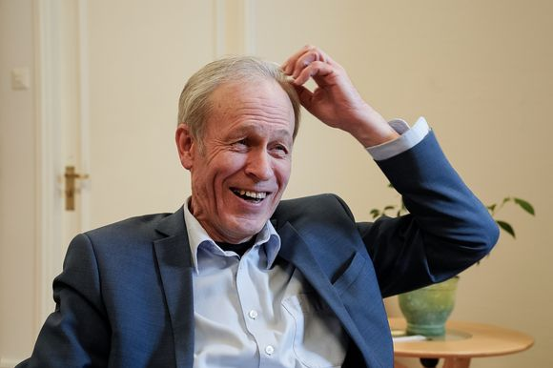
Vaksinesjef Helge Garåsen er takknemlig for at de frivillige bidrar under massevaksineringen. FOTO: HÅVARD HAUGSETH JENSEN
- Det betyr vel noe økonomisk også?
- Da vi begynte å planlegge massevaksinering, så vi hvilken nytteeffekt vi har av frivillige. Dette er personellkrevende. Jeg er ikke så sikker på at ordinære kommunalt ansatte kunne gått inn i disse rollene på samme måte som de frivillige. De er veldig flinke, det har vi sett på både idretts – og kulturarrangementer. Vi har ikke så mye folk å ta av heller, så vi er faktisk helt avhengige av dette, sier Garåsen.
Ingen har helt oversikt over hvor mange frivillige som er i sving totalt. Men til sammen er flere hundre frivillige tilknyttet prosjektet fra de fire organisasjonene Røde kors, Veteranhuset, Norske kvinners sanitetsforening og Frivilligsentralen.
- Hva synes du om framdriften på vaksineringen i Trondheim?
- Det er to ting å si om det. Det ene er at det er fantastisk hvordan de ansatte og frivillige klarer å håndtere så mange som vi har, men jeg skulle gjerne hatt flere doser, slik at vi kunne vaksinert raskere, sier Garåsen.
LES OGSÅ: Her satte de 600 doser vaksiner onsdag - slik går vaksineringen i Trøndelag
Fra mandag om en uke begynner Trondheim kommune også å vaksinere på mandager.
- Vi har pleid å få medikamentene på tirsdag og må bruke dem opp i løpet av uka. I neste uke får vi noe på fredag, slik at vi kan vaksinere påfølgende mandag.

